1，登录网站：https://sslvpn.chinacdc.cn
2，点击页面上的【 CA证书驱动下载】下载驱动。
3，插入key到电脑，安装刚刚下载的压缩包里的驱动，安装成功后电脑屏幕右下角会出现一个key的标志：
4，设置ie浏览器。具体如下：打开ie浏览器（最好是ie8，不能是ie10），选择菜单【工具】->【internet选项】->【安全】->【可信站点】：
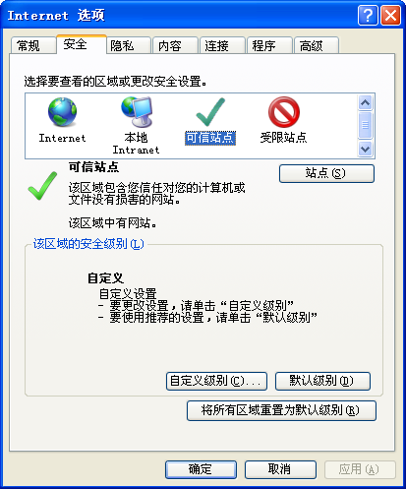
再单击【站点】出来下图，将【对该区域中的所有站点要求服务器验证（https:）】前的勾选去掉。添加三个可信站点：http://oa.ipd.chinacdc.cn；
http://10.248.10.34；
https://sslvpn.chinacdc.cn
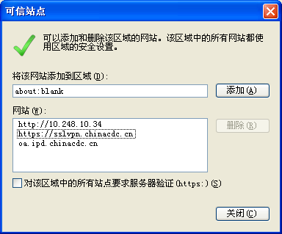:
添加完可信站点后，点【关闭】，再点击【自定义级别】，进入可信站点的安全设置，找到【ActiveX控件和插件】，将其下的所有选项除一个【仅允许经过批准的域在未经提示的情况下使用ActiveX】禁用外其他都启用。如下图：
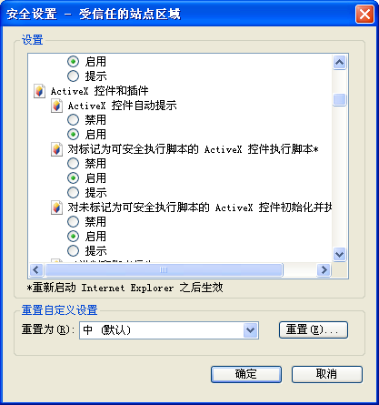

5，回到网站https://sslvpn.chinacdc.cn
确定key已经插入电脑并且key的标志出现在电脑右下角。单击网站页面上的【证书登录】，输入证书密码（初始密码在证书盒里的密码卡上）。

在协同办公平台的登录首页面右下方提供了所需驱动和相关软件的下载入口（如因宽屏和分辨率问题导致浏览器显示不到下方文字，可试着按“F11”键全屏化、或使用浏览器的页面比例缩小功能即可），如图所示：
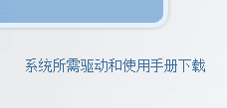
点击“系统所需驱动和使用手册下载”链接，弹出资料下载页面，如图所示：
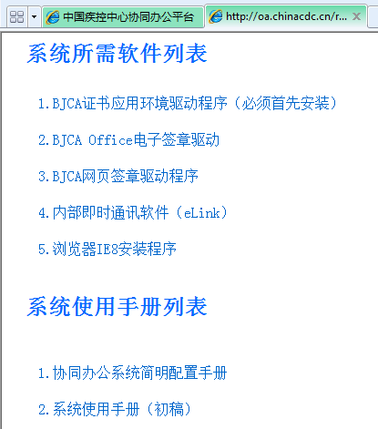
下载并安装2. BJCA Office电子签章驱动和3. BJCA Office网页签章驱动程序。安装过程中如遇到360等软件提示时请选择【允许程序的所有操作要求】。

